1. Como usted lo indico anteriormente Para la categorización del artículo de investigación tipo A1, A2, B y C, se definió que la categoría se asignará de acuerdo con el cuartil de la revista en la cual se publicó. Colciencias como tal no solicita un documento expreso en el cual se manifieste la evaluación por pares evaluadores, se sobre entiende que si la revista acepto su artículo y posterior a esto fue publicado, manifiesta que efectivamente cumplió con cada uno de los requisitos editoriales, como lo es la evaluación por pares evaluadores. Teniendo en cuenta la experiencia y los cuartiles en los cuales se encuentra en esta revista científica.
2. Debe tener en cuenta los requisitos de existencia y requerimientos de calidad del modelo de medición Para que así le puedan dar la categorización.

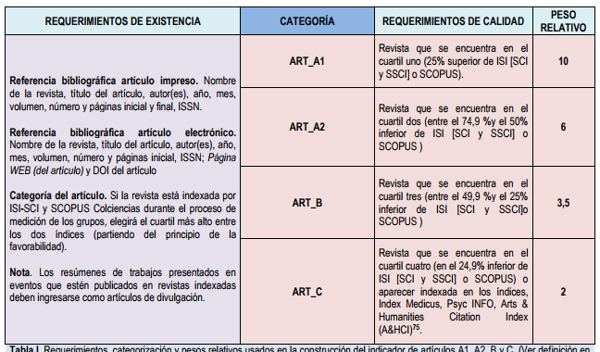

1. Para la categorización del artículo de investigación tipo A1, A2, B y C, se definió que la categoría se asignará de acuerdo con el cuartil que ocupe la revista en dichos sistemas de índices de citación (correspondiendo el cuartil superior Q1 al tipo A1, el Q2 al tipo A2, el Q3 al tipo B y el Q4 al tipo C). Por lo anterior, se tomará el cuartil calculado sobre las revistas en una misma área de conocimiento y por la métrica del EigenfactorTMScore en “Journal Citation Reports”, cuando la revista sea categorizada dentro el índice de ISI Web of Knowledge (Thomson Reuters), y por la métrica SCImago Journal Rank (SJR), cuando la revista sea categorizada dentro el índice de Scopus (Elservier).Cuando una revista sea indexada en ambos índices bibliográficos de citaciones (ISI y Scopus), Colciencias-dentro del proceso de medición-seleccionará el índice y área de conocimiento donde la revista tenga la posición más alta de acuerdo con los cuartiles. Así mismo, para los artículos de investigación tipo C se tendrán en cuenta los índices referenciados en el “Documento de Actualización de los Sistemas de Indexación y Resumen - SIR”43. En la Tabla I del ANEXO 1 se encuentra la información detallada y organizada de la categorización de los artículos de investigación A1, A2, B y C. [http://www.colciencias.gov.co/sites/default/files/upload/convocatoria/anexo1-_documento- conceptual-modelo-medicion_-de-grupos-e-investigadores.pdf](http://www.colciencias.gov.co/sites/default/files/upload/convocatoria/anexo1-_documento-%20%20%20%20conceptual-modelo-medicion_-de-grupos-e-investigadores.pdf)

Esto no quiere decir que la calificación que tenga en el cuartil el articulo sea la misma calificación que se le brinda para la clasificación.